光明乳业股份有限公司

产线赋码系统需求规格说明书



授权者签名

您的签名表明你已经审阅这份<光明乳业产线赋码系统需求规格说明书>，确认系统设计符合现行项目标准、满足项目任务和可交付性要求。

监理方：

|  |  |  |  |
| --- | --- | --- | --- |
| 职称/姓名 | 签名 | 日期 | 单位 |
|  |  |  |  |
| 职称/姓名 | 签名 | 日期 | 单位 |
|  |  |  |  |

光明乳业：

|  |  |  |  |
| --- | --- | --- | --- |
| 职称/姓名 | 签名 | 日期 | 单位 |
|  |  |  |  |
| 职称/姓名 | 签名 | 日期 | 单位 |
|  |  |  |  |
| 职称/姓名 | 签名 | 日期 | 单位 |
|  |  |  |  |
| 职称/姓名 | 签名 | 日期 | 单位 |
|  |  |  |  |
| 职称/姓名 | 签名 | 日期 | 单位 |
|  |  |  |  |
| 职称/姓名 | 签名 | 日期 | 单位 |
|  |  |  |  |
| 职称/姓名 | 签名 | 日期 | 单位 |
|  |  |  |  |
| 职称/姓名 | 签名 | 日期 | 单位 |
|  |  |  |  |

承建方

|  |  |  |  |
| --- | --- | --- | --- |
| 职称/姓名 | 签名 | 日期 | 单位 |
|  |  |  |  |

修订历史记录

| 版本 | 修订日期 | 修订说明 | 作者 |
| --- | --- | --- | --- |
| 1.0 | 2017/09/14 | 初版 | 胡文杰 |
| 2.0 | 2017/09/17 | 修改版 | 蒋仁 |
| 3.0 | 2017/09/20 | 修订版 | 廉斌杰 |
| 4.0 | 2017/09/24 | 修订版 | 廉斌杰 |
| 5.0 | 2017/09/29 | 最终版 | 廉斌杰 |

目录

1. 概述 6

1.1. 术语 6

1.2. 背景及现状 6

1.3. 项目范围 6

1.4. ESC系统流程需求设计： 7

1.5. 网络架构需求设计 9

2. 赋码需求设计 9

2.1. 莫斯利安 9

2.2. 致优盒装 10

2.3. 致优杯装 11

2.4. 编码规则 12

2.4.1. 最小销售包装 12

2.4.2. 莫斯利安奶提 13

2.4.3. 纸箱码规则 13

2.4.4. 中转箱 13

2.4.5. 托盘 13

3. 赋码管理系统功能需求 14

3.1. 基础信息维护 14

3.1.1. 产品管理 14

3.1.2. 包装规则管理 16

3.1.3. 工控机管理 17

3.1.4. 生产线管理 18

3.2. 生产线业务 21

3.2.1. 莫斯利安线 21

3.2.2. 致优盒装线 25

3.2.3. 致优杯装线 29

3.3. 单线硬件设备清单 32

3.4. 现场改造图纸 38

3.5. 综合布线图纸 41

3.6. 系统管理 42

3.6.1. 设备维护管理 42

3.6.2. 用户管理 43

3.6.3. 权限管理 44

3.6.4. 个人密码修改 45

3.6.5. 系统授权许可 46

3.6.6. 异常处理 47

4. 备品备件（维护包，需客户自备） 49

5. 赋码系统上线交付清单 50

6. ESC 接口 51

6.1. 接口数据范围 51

6.2. TTS接口数据内容 52

6.3. MES接口数据内容 52

6.4. WMS接口数据内容 54

# 概述

## 术语

如下术语解释适用于本文档中的需求描述：

|  |  |
| --- | --- |
| 术语 | 解释 |
| WMS | 仓库管理系统 |
| MES | 生产过程执行系统 |
| TTS | 追溯服务系统 |
| ESC | 赋码系统 |

## 背景及现状

企业目前正在规划实施赋码管理系统及生产数据监管、追溯。

## 项目范围

本次项目ESC系统实施范围为，光明上海中心工厂的包装生产线赋码系统（12条莫酸线+5条致优线），超出本范围之外的的部分不在本次项目暂不考虑。

通过对工厂包装生产线改造，实现产品追溯码（奶包、奶提、箱、托）自动关联。

通过ESC与TTS的基础信息接口，实现产品主数据的共享，保持基础数据一致性。

通过ESC与MES的工单接口，实现ESC系统的生产信息化。

通过ESC与WMS、TTS的生产数据接口，实现ESC系统与仓库管理系统对接，为仓库管理系统与追溯管理系统提供数据基础

## ESC系统流程需求设计：

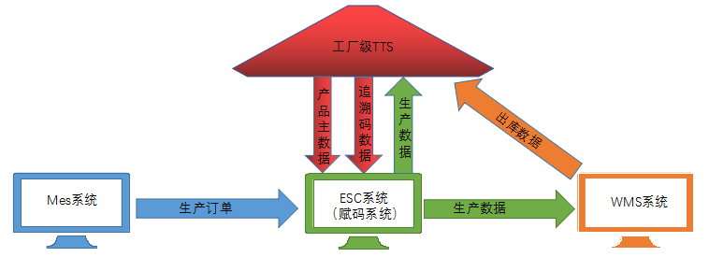

ESC系统通过MES接口将工单导入，并在包装生产线上将产品的各级包装追溯码建立关联关系，最终上传给WMS、TTS。其总体流程如下：

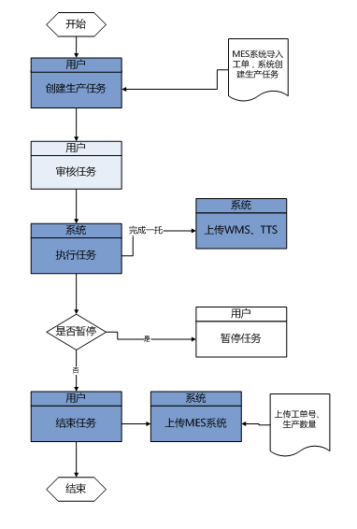

流程简述：

1. ESC系统通过MES系统接口导入生产任务（生产工单），建立生产任务

2. 用户确认或完善任务信息，并审核任务

3. ESC系统执行任务

4. 当ESC系统完成一个托级包装关系后，自动上传WMS 、TTS

5. 任务结束后，系统将任务工单、生产数量上传MES系统 , 流程结束。

注：赋码系统与相关系统的对接内容详见章节 6

## 网络架构需求设计

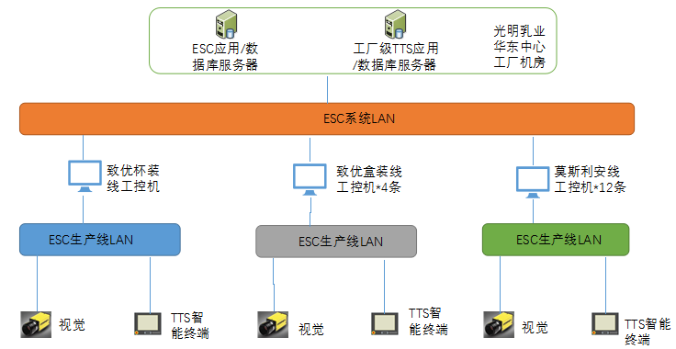

# 赋码需求设计

## 莫斯利安

奶包

赋码要求

QRcode，大小≥1cm2。

质量等级B级及以上

底色为纯色，与条码有明细反差。

奶包顶部

奶提

赋码要求：

QRcode，大小≥1cm2。

质量等级B级及以上

底色为纯色，与条码有明细反差。

奶提侧面

大箱

赋码要求：

QRcode，大小≥2.25cm2（边长≥1.5cm）

质量等级B级及以上

底色为纯色，与条码有明细反差。

大箱侧面，垂直的两面都赋码

托盘

赋码要求：

Code128，条码精度≥20mil，高度≥20mm，等级在B级及以上

底色为纯色，与条码有明细反差。

托盘侧面，相互垂直的两面都赋码

## 致优盒装

奶盒

赋码要求：

QRcode，大小≥1cm2。

质量等级B级及以上底色为纯色，与条码有明细反差。

斜坡面

塑箱

赋码要求：

Code128，条码精度≥12mil，高度≥10mm，等级在B级及以上

底色为纯色，与条码有明细反差。

塑箱侧面，垂直的两面都赋码

托盘

赋码要求：

Code128，条码精度≥20mil，高度≥20mm，等级在B级及以上

底色为纯色，与条码有明细反差。

托盘侧面，相互垂直的两面都赋码

## 致优杯装

奶杯

赋码要求：

QRcode，大小≥1cm2。

质量等级B级及以上底色为纯色，与条码有明细反差。

奶盖顶部

纸箱

赋码要求：

QRcode，大小≥2.25cm2（边长≥1.5cm）

质量等级B级及以上

底色为纯色，与条码有明细反差。

大箱侧面，相互垂直的两面都赋码

托盘

赋码要求：

Code128，条码精度≥20mil，高度≥20mm，等级在B级及以上

底色为纯色，与条码有明细反差。

托盘侧面，相互垂直的两面都赋码

## 编码规则

### 最小销售包装

|  |  |  |  |  |  |  |  |  |  |  |  |  |  |  |  |  |
| --- | --- | --- | --- | --- | --- | --- | --- | --- | --- | --- | --- | --- | --- | --- | --- | --- |
|  | 版本号1位 | 产品编码3位字母数字 | | | 序列码8位 | | | | | | | | 校验码4位 | | | |
| 莫斯利安 |  |  |  |  |  |  |  |  |  |  |  |  |  |  |  |  |
| 致优盒装 |  |  |  |  |  |  |  |  |  |  |  |  |  |  |  |  |
| 致优杯装 |  |  |  |  |  |  |  |  |  |  |  |  |  |  |  |  |

注：最小包装码规则能保证218.34万亿不重复的码量，按照25个工厂每个工厂62条产线每条产线全年7*24小时不间断生产同一个产品，每小时37000杯的速度估算下来可以满足整个光明乳业四百多年不重复使用。

码量算法：62的8次方，62代表大小写字母加数字

### 莫斯利安奶提

|  |  |  |  |  |  |  |  |  |  |  |  |  |  |  |  |  |
| --- | --- | --- | --- | --- | --- | --- | --- | --- | --- | --- | --- | --- | --- | --- | --- | --- |
|  | 版本号2位 | | 产品编码3位字母数字 | | | 序列码7位 | | | | | | | 校验码4位 | | | |
| 莫斯利安提 | X | T |  |  |  |  |  |  |  |  |  |  |  |  |  |  |

### 纸箱码规则

|  |  |  |  |  |  |  |  |  |  |  |  |  |  |  |  |  |
| --- | --- | --- | --- | --- | --- | --- | --- | --- | --- | --- | --- | --- | --- | --- | --- | --- |
|  | 版本号1位 | 产品编码3位字母数字 | | | 序列码8位 | | | | | | | | 校验码4位 | | | |
| 莫斯利安 | X |  |  |  |  |  |  |  |  |  |  |  |  |  |  |  |
| 致优杯装 | X |  |  |  |  |  |  |  |  |  |  |  |  |  |  |  |

### 中转箱

|  |  |  |  |  |  |  |  |  |  |  |  |  |  |  |  |  |  |  |  |  |
| --- | --- | --- | --- | --- | --- | --- | --- | --- | --- | --- | --- | --- | --- | --- | --- | --- | --- | --- | --- | --- |
|  | 版本号1位 | | 码生成日期6位 | | | | | | 序列码8位 | | | | | | | | 校验码4位 | | | |
| 致优盒装 | Z | Z | 1 | 7 | 0 | 9 | 1 | 7 | 1 | 2 | 3 | 4 | 5 | 6 | 7 | 8 | 1 | 2 | 3 | 4 |

### 托盘

|  |  |  |  |  |  |  |  |  |  |  |  |  |  |  |  |  |  |  |
| --- | --- | --- | --- | --- | --- | --- | --- | --- | --- | --- | --- | --- | --- | --- | --- | --- | --- | --- |
| 版本号1位 | 码生成日期6位 | | | | | | 序列码8位 | | | | | | | | 校验码4位 | | | |
| T | 1 | 7 | 0 | 9 | 1 | 7 | 1 | 2 | 3 | 4 | 5 | 6 | 7 | 8 | 1 | 2 | 3 | 4 |

# 赋码管理系统功能需求

## 基础信息维护

### 产品管理

主要是用来定义某种产品的规格和名称等产品信息。用户可以通过此模块来维护需要赋码生产的产品信息。同时，产品信息也可以通过数据文件或TTS追溯服务平台导入系统。

需要对产品设置对应的包装比例及包装规格。

业务数据：

|  |  |  |  |
| --- | --- | --- | --- |
| **业务名称** | **涉及数据项** | **数据属性** | **备注** |
| 产品信息 | 产品编码 | 必填，7位数字或字母； | product 节点的productCode属性 |
| 产品名称 | 必填，60位汉字或英文 | product 节点的productName属性 |
| 产品子类 | 必填，10位数字或字母 | subType节点的typeNo属性 |
| 状态 | 1 使用  0 停用  默认“使用” |  |
| 包装规格 | 非必填，字符串类型 | subType节点的packageSpec属性 |
| 计量单位 | 计量单位 | subType节点的packUnit属性 |
| 创建人 | 默认为当前用户，不能修改 |  |
| 创建日期 | 默认为当前日期，可以修改 |  |
| 备注 |  | product 节点的comment属性 |
| 编码长度 | 16/20位码 |  |
| 包装规格信息 | 产品编码 | 必填，从产品信息中取得 |  |
| 产品子类 |  |  |
| 资源码 | 必填 | resCode节点的内容 |
| 包装规格 | 必填 | subType节点的packageSpec属性 |

**业务规则说明：**

1. 增加产品信息时，产品编码和子类编码作为联合主键，不能重复

产品编码定义到产品名称，子类编码可以定义到不同的包装规格或者比例

2. 修改产品信息时，产品编码和子类编码不能修改

3. 如果产品信息在生产任务中使用，则该产品信息不能被删除，需要程序给出准确的提示。如：提示该产品信息在生产任务中使用，请先删除该产品生产任务，然后再删除该产品信息的提示（删除操作和业务操作中的生产任务相联系，在下面会有详细介绍）

### 包装规则管理

每种产品对应一种或多种包装规范，生产前在系统中建立每种产品的包装规范，即有几级包装，每一包装中包括多少小包装。在生产任务中，需要指定所生产产品的对应的包装规范。生产过程中赋码系统根据产品对应的包装规范，通过显示屏幕指导现场包装人员进行包装作业，并控制各级包装层次的追溯码关联。

**名词解释：**

**规则编码**：就是为一个包装规范定义的一个编号；

**包装级别**：就是定义某种产品分几级包装

**数量**：后面级别号“数量”就是说需要多少个产品才能形成下级包装（输入10，就说明够10个小盒才能形成2级包装…）；

**业务数据说明：**

|  |  |  |
| --- | --- | --- |
| **业务名称** | **涉及数据项** | **备注** |
| 包装规则主信息 | 规则编码 | 必填，60位数字或字母  不可重复 |
| 规则名称 | 必填，60为汉字或英文 |
| 状态 | 使用、停用 |
| 包装级别 | 必填，整型数字 |
| 包装比例 | 根据包装规则明细中的各个级别的数量自动生成，不可修改，各级别数量用逗号隔开，例如：1，10，100 |
| 创建人 | 默认当前用户 |
| 创建日期 | 默认当前日期 |
| 备注 |  |
| 包装规则明细 | 级别号 | 根据包装级数从1开始顺序生成 |
| 数量 | 必填  各级数量必须大于0，最大级的数量必须是1 |
| 备注 |  |

**业务规则说明：**

1. 包装明细数量要与包装级数相等

2. 修改时，包装规则主信息中只能修改规范名称、状态、创建日期和备注；

3. 如果包装规则已在任务中被使用，该条包装规则不能删除。

### 工控机管理

维护实际生产中所有工控机信息。工控机是部署在生产线上执行生产的PC。

在后续设置生产线时，需要指定是由哪个工控机来控制该生产线的。

**业务规则说明：**

|  |  |  |
| --- | --- | --- |
| **业务名称** | **涉及数据项** | **备注** |
| 工控机信息 | 编号 |  |
| IP地址 |  |
| 状态 |  |

### 生产线管理

此处设置产品生产时所使用的生产线的信息。包括车间信息，生产线信息，定义生产线的工位数量，定义每个工位有哪些输入设备和输出设备。每个工位之间以什么方式关联。在执行生产任务的时候，系统按照生产线信息建立关联关系。生产线设置包含两个重要组成部分，一个是设置工位，另一个是设置工位所对应的输入和输出设备。

其中生产线是树型结构，工位是生产线树型结构的叶节点。

* 生产线包含若干种工位级别。
* 每种工位级别包含若干个工位。
* 每个工位包含输入输出设备。

**业务数据说明**

|  |  |  |
| --- | --- | --- |
| **业务名称** | **涉及数据项** | **备注** |
| 生产线信息 | 生产线编码 | 必填，不可重复 |
| 生产线名称 | 必填 |
| 父生产线编码 | 直接取得上级节点的生产线编码，不可修改，根节点的父生产线编码为空 |
| 生产线状态 | 0 停用  1 使用 |
| 生产线负责人 | 必填 |
| 生产线备注 |  |
| 工位信息 | 工位编码 | 必填，不可重复 |
| 工位名称 | 必填 |
| 工位级别 | 自动生成，不可修改，一个生产线上增加的第一个工位级别是1，之后每增加一个工位，级别加1 |
| 工位状态 | 0 停用；1 使用 |
| 负责人 | 必填 |
| 备注 |  |
| 输入设备信息 | 设备编码 | 只显示，不可修改 |
| 设备名称 | 只显示，不可修改 |
| 设备类型 | 只显示，不可修改 |
| 所属IP | 只显示，不可修改 |
| 所属端口 | 只显示，不可修改 |
| 是否使用 | 只显示，不可修改 |
| 设备属性 | 只显示，不可修改 |
| 波特率 | 可以修改，修改的参数只对当前生产线有效 |
| 奇偶校验位 | 可以修改，修改的参数只对当前生产线有效 |
| 停止位 | 可以修改，修改的参数只对当前生产线有效 |
| 等待时间 | 可以修改，修改的参数只对当前生产线有效 |
| 数据位 | 可以修改，修改的参数只对当前生产线有效 |
| 是否测试打印 | 只显示，不可修改 |
| 输出设备 | 输出设备编码 | 只显示，不可修改 |
| 输出设备名称 | 只显示，不可修改 |
| 设备类型 | 只显示，不可修改 |
| 延迟时间 | 可以修改，修改的参数只对当前生产线有效 |
| 所属IP | 只显示，不可修改 |
| 端口号 | 只显示，不可修改 |
| 工控机信息 | 通讯地址 | IP地址 |
| 工控机操作员 | 指定某用户 |

**业务规则说明**

1. 对于一个工位，需要先添加输入设备，在输入设备的基础上添加输出设备，输入设备和输出设备是一对多的关系。

2. 如果 1、2工位都有多个输入设备，要考虑1、2工位输入设备的关联

3. 剔除设备与错误取消项不能同时使用

4. 不能增加重复的输入或输出设备

5. 当生产线有下级生产线或工位时，不能删除

## 生产线业务

光明生产线追溯码关联方式均为扫描关联：当子级追溯码的扫描数量达到包装要求时，通过扫描父级标签建立关联关系

### 莫斯利安线

莫斯利安线包赋码过程描述：

奶包分上、下层采集，每次采集6包，自动装提后将上下层数据合并为一个待包装提，奶包数据不完整则整提剔除，完整则即进行提包关联；提通过二次采集自动装箱，采集箱码后进行提箱关联；箱完成一托，人工组托并采集托盘码进行箱托关联。

4级包装：奶包、奶提、箱、托

追溯码：均为提前印刷或贴标

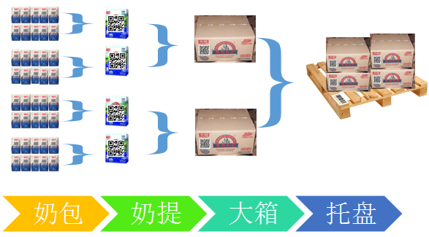

**莫斯利安生产线设备布局示意图**

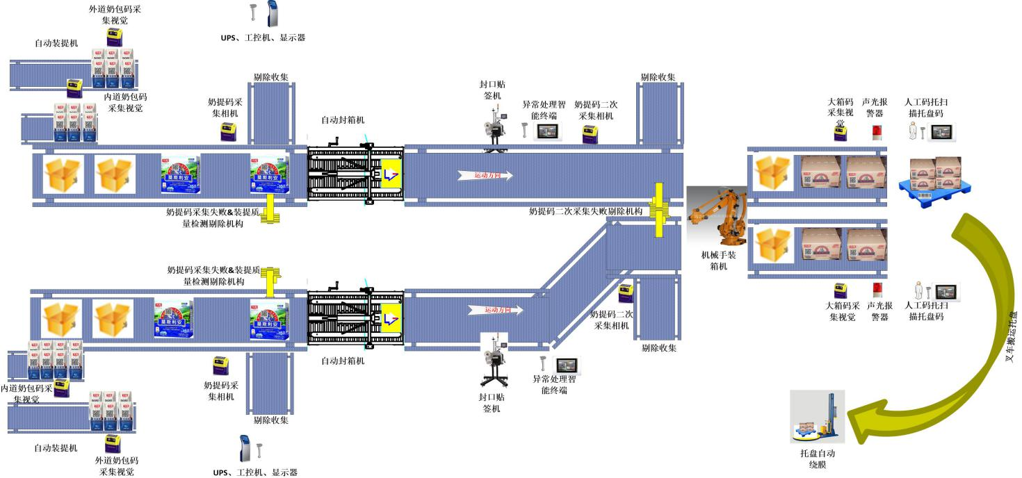

**赋码流程:**

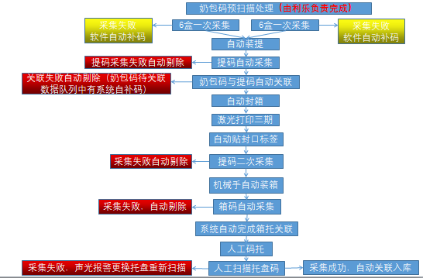

1. 奶包码内外道6个一组一次采集，采集成功系统存储，形成奶12个一包数据组，采集不成功的系统补码。
2. 自动装提机完成装提后，奶提码采集视觉对奶提码进行读取，读取成功，系统自动完成奶包码与提码关联；奶提码采集失败，或者奶包码数据组中有虚拟码在线自动剔除。
3. 奶提在进入自动装箱机之前，奶提码二次采集相机对奶提码在一次进行采集，采集成功，奶提码存入系统形成待提箱待关联队列，采集不成功在线自动剔除
4. 自动装箱完成后，在线自动采集箱码，采集成功，箱码进入待关联托盘码队列，采集失败声光报警停线，人工补扫。
5. 人工装托，当大箱码采集成功数量达到箱托包装比例时，人工扫描托盘码，系统完成箱托关联。
6. 托盘绕膜，生产入库。

### 致优盒装线

致优盒装线赋码过程描述：

小盒单个自动采集，人工装箱（RFID周转箱），人工采集箱码后进行盒箱关联；箱码经二次自动采集后，人工组托并采集托盘码进行箱托关联。

3级包装：奶盒、箱、托

追溯码：均为提前印刷或贴标

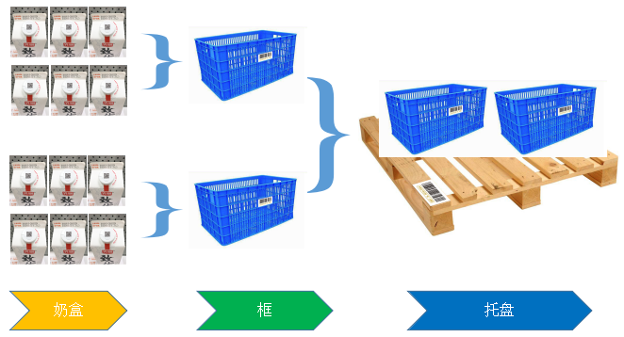

**致优盒装生产线设备布局示意图**

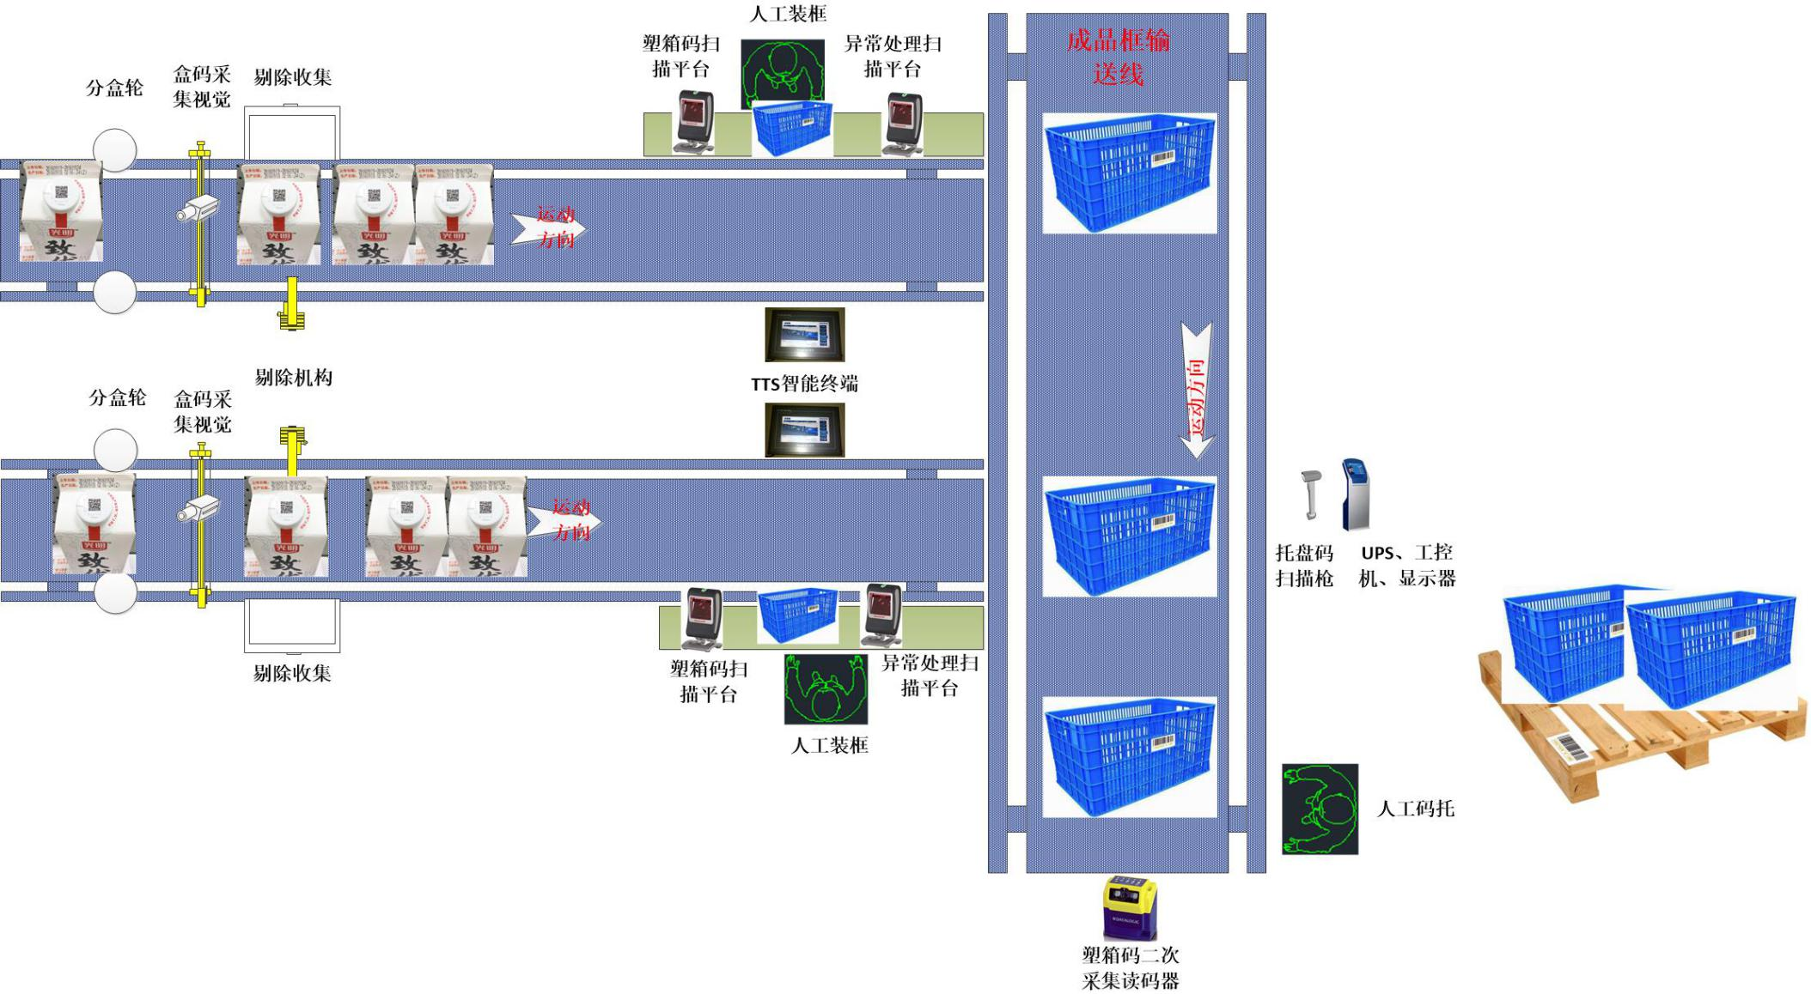

**赋码流程:**

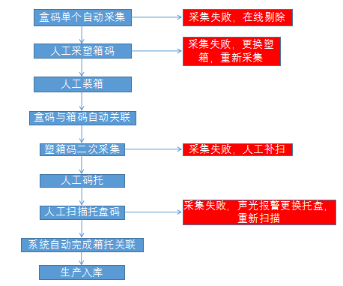

1. 奶盒在线自动分盒，盒码采集视觉对奶盒盖上的进行采集，采集成功奶盒码存入系统，并形成盒码待关联队列，采集失败，在线自动剔除。
2. 人工进行装框，单盒码采集数量达到装框数量时，人工扫描框码，系统自动完成盒码与框码关联，工位显示屏显示框码采集计数。
3. 完成装框产品人工转移至框运输输送线，框码二次采集读码器对框码进行二次采集，采集成功，框码存入系统形成框待关联托盘数据队列，采集失败声光报警，人工补扫描。
4. 人工装托，当框码采集数量达到框托包装比例时，人工扫描托盘一维码，系统自动完成框托关联。
5. 生产入库

### 致优杯装线

致优杯装线赋码过程描述：

杯码单个自动采集，人工装箱，人工采集箱码后进行杯箱关联；箱码经二次自动采集后，人工组托并采集托盘码进行箱托关联。

3级包装：奶盒、箱、托

追溯码：均为提前印刷或贴标

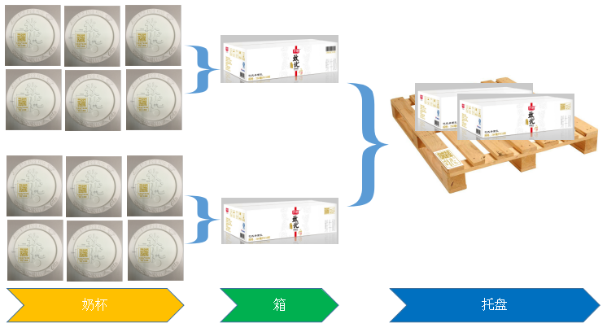

**致优杯装生产线设备布局示意图**

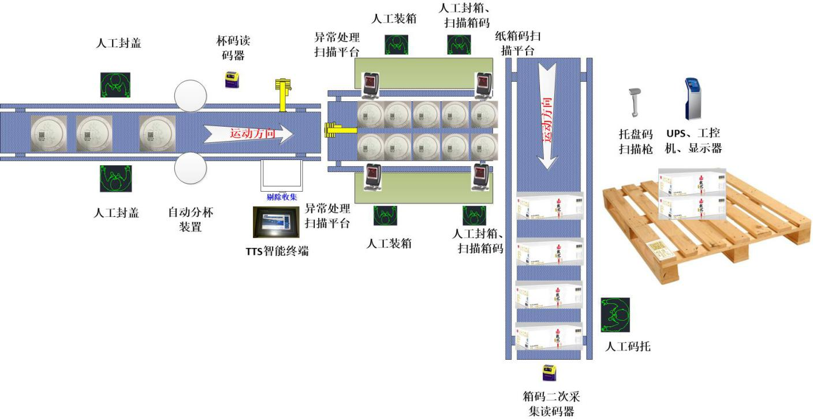

**赋码流程:**

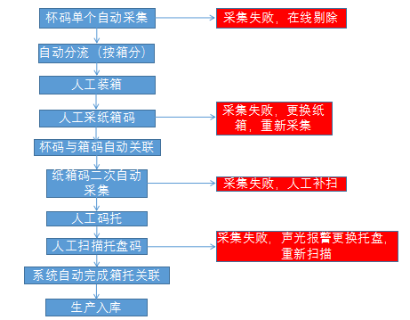

1. 杯码采集视觉对杯盖标签码进行在线采集，采集成功，系统自动存储，并形成杯码待关联箱码数据队列；采集失败在线自动剔除。
2. 读取成功的奶杯通过后面的分流装置进行左右分流（左边一箱，右边一箱）。
3. 人工装箱，封箱人员对箱码进行采集，采集成功系统自动完成奶杯与箱码关联。
4. 完成装箱产品人工转移至箱运输输送线，箱码二次采集读码器对箱码进行二次采集，采集成功，箱码存入系统形成框待关联托盘数据队列，采集失败声光报警，人工补扫描。
5. 箱码扫描数量达到箱托比例时，人工扫描托盘码，系统自动完成箱托关联。
6. 人工码托，生产入库

## 单线硬件设备清单

* 莫斯利安

|  |  |  |  |  |  |
| --- | --- | --- | --- | --- | --- |
| 设备名称 | 品牌 | 型号 | 数量 | 单位 | 备注 |
| 一体机 | 爱创 | 定制 | 1 | 套 | 含机柜，主机，触摸屏，机柜，嵌入式键盘（需远离现场冲洗作业） |
| UPS | 山特 | K1000-pro | 1 | 台 | 续航时间实测≧15min |
| 奶包读码器 | Datalogic | Matrix300N | 2 | 套 |  |
| 奶提读码器 | Datalogic | Matrix210N | 1 | 套 |  |
| 奶提二次采集读码器 | Datalogic | Matrix210N | 1 | 套 |  |
| 大箱读码器 | Datalogic | Matrix300N | 1 | 套 |  |
| 手持扫描枪 | Honeywell | 1902 | 3 | 套 |  |
| TTS智能终端 | 爱创 | 定制 | 2 | 套 |  |
| 剔除系统 | 爱创 | 定制 | 1 | 套 |  |
| IO卡 | 研华 | 1761 | 1 | 套 |  |
| 交换机 | Cisco | 8口 | 1 | 台 |  |
| 整线集成（视觉支架和信号交互) | 爱创 | 定制 | 1 | 套 |  |
| 安装耗材 | 爱创 | 定制 | 1 | 套 | 串口延长线等。 |

* 致优盒装

|  |  |  |  |  |  |
| --- | --- | --- | --- | --- | --- |
| 设备名称 | 品牌 | 型号 | 数量 | 单位 | 备注 |
| 一体机 | 爱创 | 定制 | 1 | 套 | 含机柜，主机，触摸屏，机柜，UPS，嵌入式键盘 |
| UPS | 山特 | K1000-pro | 1 | 台 |  |
| 奶盒读码器 | Datalogic | Matrix300N | 2 | 套 |  |
| 塑箱读码器 | honeywell | Genesis_7580g | 4 | 套 | 2台扫描箱码，2台异常处理，根据生产人员要求，对型号进行更改。 |
| 塑箱二次采集读码器 | Datalogic | Matrix300N | 1 | 套 | 领鲜物流要求塑箱标签为一维码。 |
| 托盘扫描枪 | Datalogic | Matrix300N | 1 | 套 |  |
| TTS智能终端 | 爱创 | 定制 | 2 | 套 |  |
| 剔除系统 | 爱创 | 定制 | 2 | 套 |  |
| IO卡 | 研华 | 1761 | 1 | 套 |  |
| PCI串口卡 | MOXA | CP-168U | 1 | 套 |  |
| 交换机 | Cisco | 8口 | 1 | 台 |  |
| 整线集成（视觉支架和信号交互) | 爱创 | 定制 | 1 | 套 |  |
| 安装耗材 | 爱创 | 定制 | 1 | 套 | 串口延长线等 |

* 致优杯装

|  |  |  |  |  |  |
| --- | --- | --- | --- | --- | --- |
| 设备名称 | 品牌 | 型号 | 数量 | 单位 | 备注 |
| 一体机 | 爱创 | 定制 | 1 | 套 | 含机柜，主机，触摸屏，机柜，嵌入式键盘 |
| UPS | 山特 | K1000-pro | 1 | 台 |  |
| 奶杯读码器 | Datalogic | Matrix300N | 1 | 套 |  |
| 纸箱扫描平台 | honeywell | Genesis_7580g | 4 | 套 | 2台扫描箱码，2台异常处理，根据生产人员要求，对型号进行更改。 |
| 纸箱二次采集读码器 | Datalogic | Matrix300N | 1 | 套 | 领鲜物流要求纸箱标签为二维码。 |
| 托盘扫描枪 | Honeywell | 1902 | 1 | 套 |  |
| TTS智能终端 | 爱创 | 定制 | 1 | 套 |  |
| 剔除系统 | 爱创 | 定制 | 1 | 套 |  |
| IO卡 | 研华 | 1761 | 1 | 套 |  |
| PCI串口卡 | MOXA | CP-168U | 1 | 套 |  |
| 奶杯分流输送线（含分流机构） | 爱创 | 定制 | 1 | 套 |  |
| 纸箱码二次采集输送线 | 爱创 | 定制 | 1 | 条 |  |
| 交换机 | Cisco | 8口 | 1 | 台 |  |
| 整线集成（视觉支架和信号交互) | 爱创 | 定制 | 1 | 套 |  |
| 安装耗材 | 爱创 | 定制 | 1 | 套 | 串口延长线等。 |

## 现场改造图纸

致优盒装

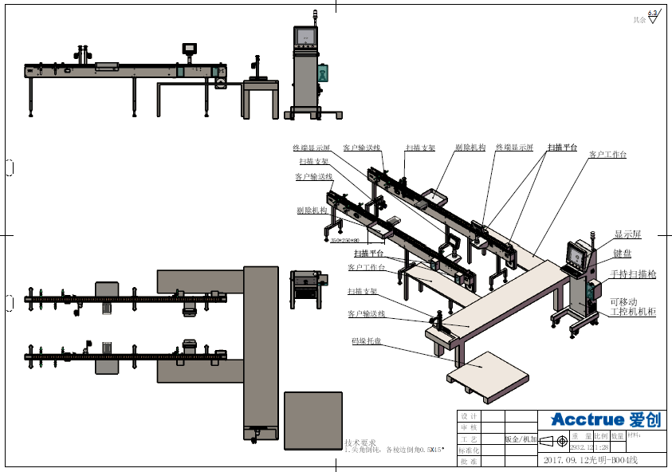

致优杯装

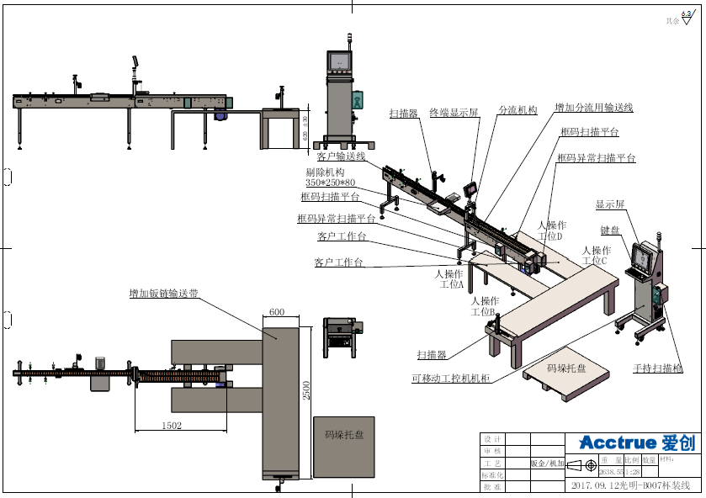

莫酸

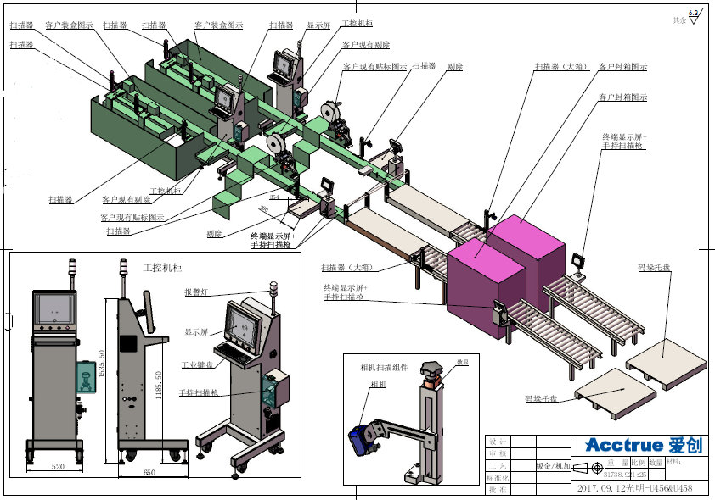

## 综合布线图纸

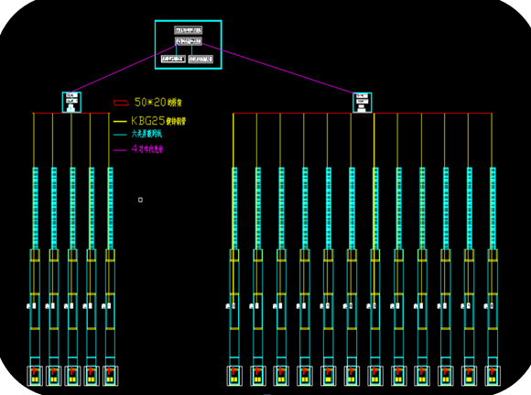

## 系统管理

### 设备维护管理

对生产过程中需要用到的各种硬件设备的信息维护，包括采集设备、显示设备、打印设备、剔除设备、分流设备和停线设备等

**业务数据说明**

|  |  |  |
| --- | --- | --- |
| **业务名称** | **涉及数据项** | **备注** |
| 设备类型信息  （应该是基础配置信息，根据系统所支持的设备类型决定） | 设备类型编码 | 1 采集设备  2 显示设备  3 打印设备  4 剔除设备 |
| 设备类型名称 |  |
| 波特率 |  |
| 奇偶校验位 |  |
| 数据位 |  |
| 停止位 |  |
| 延迟时间 |  |
| 输入输出设备类型 | 0 输入设备  1 输出设备 |
| 采集设备类型 | 0 单输入  1 光栅 |
| 网络标识 | 1 串口  2 网口 |
| 备注 |  |
| 设备信息 | 设备编码 | 必填，不可重复 |
| 设备名称 | 必填 |
| 设备IP | 设备的网络IP地址，必填，不可重复 |
| 设备状态 | 0 停用  1 使用 |
| 设备类型 | 从设备信息中选择 |
| 设备端口 | 从端口列表中选择，不可重复 |
| 设备备注 |  |

**业务规则说明**

1. 设备类型信息是指系统支持的硬件设备的类型以及技术参数等信息。由系统所支持的硬件种类决定，用户不可修改。

2. 设备信息是指某种设备类型下的具体设备，由设备编码唯一标识，增加设备时，设备编码不可重复，修改时设备编码不可修改

3. 设备IP 和设备端口不可重复

### 用户管理

维护用户信息。

用户通过此模块建立的帐号登录系统进行相应的操作

**业务数据说明**

|  |  |  |
| --- | --- | --- |
| **业务名称** | **涉及数据项** | **备注** |
| 用户信息 | 用户编码 | 必填，不可重复 |
| 用户名称 | 必填 |
| 备注 |  |
| 创建人 | 当前操作用户，系统显示，不可修改 |
| 创建时间 | 创建用户的当前时间，系统显示，不可修改 |

**业务规则说明**

1. 用户编码是唯一标识，不可重复，修改用户信息时不能修改用户编码

### 权限管理

维护角色信息，配置用户对应的角色和角色对应的模块权限和元素控制权限。

**业务数据说明**

|  |  |  |
| --- | --- | --- |
| **业务名称** | **涉及数据项** | **备注** |
| 角色信息 | 角色编码 | 必填，不可重复 |
| 角色名称 | 必填 |
| 备注 |  |
| 用户角色关联关系 | 用户编码 | 从用户信息中取得 |
| 角色编码 | 从角色信息中取得 |
| 权限信息 | 角色编码 |  |
| 模块 | 树型结构显示，复选框方式勾选 |
| 元素ID | 模块对应的所有元素的ID，由系统列出，不可编辑 |
| 元素名称 | 元素ID对应的名称，系统列出，不可编辑 |
| 权限设置 | 单选按钮：全部、只读、隐藏 |

**业务规则说明**

1. 一个用户可以有多个角色，一个角色可以赋予多个用户

2. 权限信息包括角色所能访问的模块和模块中对应界面元素的控制权限

### 个人密码修改

用户修改自己的登录密码

**业务数据说明**

|  |  |  |
| --- | --- | --- |
| **业务名称** | **涉及数据项** | **备注** |
| 用户密码 | 原密码 | 必填，判断与用户密码是否一致，星号掩盖 |
| 新密码 | 必填，重复输入一次密码确认，星号掩盖 |

**业务规则说明**

1. 原密码必须与用户原有密码相同

2. 新密码和新密码确认必须相同

### 系统授权许可

* 系统采用授权许可方式使用。只有具备有效的许可文件，用户才可以登录使用系统。
* 如果授权许可过期，需要重要申请许可文件，才能使用系统。（供应商不得以授权形式控制用户正常使用软件）
* 授权许可文件应为二进制加密文件。
* 授权许可加密文件应跟服务器及客户端进行绑定，更换安装机器需要重新申请生成许可文件。
* 考虑采用CA证书授权方式。

### 异常处理

在实际生产过程中，会因为一些因素产生一些异常，这个时候就需要在赋码系统里做对应的处理，来保障生产的连续性及赋码数据的准确性。以下是常见异常场景及对应处理方式描述

#### 装提机里发现奶包破损

场景描述：在装提机里发现有奶包破损

处理方式：如果破损奶包还未被读码器采集，直接拿走即可，不用在赋码系统里做任何处理，如果破损奶包已经被读码器成功采集，这个时候需要在完成装提后，提从装提机里出来并成功采集提码后对破损的奶包进行替换处理，需要用未扫描过的奶包对已破损的奶包进行替换。

#### 装提机发现奶包掉包

场景描述：装提机在抓取6个奶包的时候出现掉包

处理方式：掉包后若奶包未损坏，重新放入即可。

#### 满托后漏奶处理

场景描述：满拖后发现有个别奶包有漏奶现象

处理方式：翻托找出漏奶产品，对漏奶奶包进行替换处理，若是生产结束的最后一托盘产品，没有可用的替换奶包时，直接取消整提包装关系，报废整提产品，提所在箱自动变成零箱，所在托自动变成零托。

#### 零头箱、零头托处理

场景描述：在批次生产结束时，经常会有产品不满箱和不满托的情况出现

处理方式：直接在赋码系统的提扫描工位进行零箱处理，在箱扫描工位进行零托处理，即可完成正常的关联操作。

#### 拼箱处理

场景描述：如果两条产线在做同一产品，并且两条线在生产结束时都产生了零头箱，需要对这两个零头箱进行拼箱处理；

处理方式：在一条线对零头箱做散装处理，把散装处理的零头箱里的提拼到另一条产线的零头箱里，完成拼箱处理

#### 致优装箱/框时发现漏奶或者喷码模糊

场景描述：致优产品在人工装箱或者装框前，会人工检查奶杯或奶盒是否漏奶，或者三期喷码是否清晰，若漏奶或者喷码模糊，就会把对应产品报废处理

处理方式：在赋码系统里对需要报废的产品进行取消操作，直接将需要报废产品的二维码在异常处理扫描平台前扫描一下即可完成取消操作。

#### 网络异常处理

场景描述：网络线路或者网络设备出现故障，造成网络中断

处理方式：布设全冗余线路和设备，在主网络线路及设备出现故障时自动切换到备用线路和设备，保障赋码系统稳定运行。（自动切换时间在10秒内完成）

#### 压缩空气异常 （压缩空气用量3-8bar）

场景描述：现场压缩空气供应异常（中断或者压力不够）

处理方式：现场剔除机构有加装剔除确认传感器，若压缩空气供应异常，会造成剔除失败，同时剔除确认传感器检测不到被剔除产品，就会触发赋码报警器报警提醒现场操作人员

#### 供电异常

场景描述：现场供应出现异常中断

处理方式：现场赋码系统设备有不间断电源UPS供电保障，在出现异常断电时操作员及时去手工暂停赋码任务并关闭工控机即可，不会造成赋码数据丢失

#### 取检处理

场景描述：莫酸产品完工入库后，会进行取检处理

处理方式：取检处理的产品建议在仓库系统里做抽检出库处理。

#### 产品在仓库出现翻托情况

场景描述：产品在仓库因出现漏奶等现象，需要翻托处理

处理方式：如果在仓库出现翻托现象，可以用WMS系统来完成关联关系重组来发送给赋码系统，如果需要退货到工厂，也可以在产线取消关联再重组关联

# 备品备件（维护包，需客户自备）

为包装赋码系统软硬件系统的高可用性，需要准备关键硬件设备的备件，以下是具体清单。

|  |  |  |  |  |  |
| --- | --- | --- | --- | --- | --- |
| 设备名称 | 品牌 | 型号 | 数量 | 单位 | 备注 |
| 一体机 | 爱创 | 定制 | 1 | 套 | 含机柜，主机，触摸屏，机柜，嵌入式键盘 |
| UPS | 山特 | K1000-pro | 1 | 台 | 续航时间实测≧15min |
| 奶包读码器 | Datalogic | Matrix300N | 1 | 套 |  |
| 奶提读码器 | Datalogic | Matrix210N | 1 | 套 |  |
| 手持扫描枪 | Honeywell | 1902 | 3 | 套 |  |
| IO卡 | 研华 | 1761 | 1 | 套 |  |
| 交换机 | Cisco | 8口 | 1 | 台 |  |

# 赋码系统上线交付清单

赋码系统在完成现场安装调试且试运行稳定后，需要给用户交付以下清单：

* 软硬件说明书、操作手册
* 现场电气、机械图纸。
* 赋码系统操作SOP
* 赋码系统培训记录
* 安装调试确认单；
* 试运行通过记录

# ESC 接口

## 接口数据范围

TTS -->ESC：产品主数据

ESC -->TTS：生产数据

MES -->ESC：生产工单信息

ESC --> MES：生产工单号、生产数量

ESC --> WMS：生产数据（按托上传）

## TTS接口数据内容

产品主数据：通过接口从TTS同步导入系统。

产品主数据内容：

产品编码、产品名称、规格型号、保质期、单位、包装比例（待定）等

生产数据：ESC可实时将生产线上完成的托盘级包装关系上传至TTS；也可以在任务结束后，将整批包装数据上TTS。

生产数据内容：

工厂代码、生产线号、物料编码、生产批号、班组号、托盘级包装关系数据

## MES接口数据内容

|  |  |  |  |  |  |
| --- | --- | --- | --- | --- | --- |
| **数据接口清单** | | | | | |
| **系统名称** | **系统接口** | **数据流向** | **相关系统** | **数据清单** | **备注** |
| 赋码系统 | 生产任务 | ← | MES | 生产工单号、产线编号、物料编码、生产量、计量单位、生产日期、保质期 | 补充数据：生产批次号、包装比例、规格型号 注：如无法提供包装比例，建议手动在赋码系统维护，在任务启动之前，手动选填 |
| 莫斯利安箱、垛赋码 | → | MES | 莫斯利安单品赋码：生产工单号、生产数量、  莫斯利安箱赋码： 生产工单号、生产数量  莫斯利安垛赋码： 生产工单号、生产数量 |  |
| 致优赋码 | → | MES | 致优单品赋码：生产工单号、生产数量  致优箱赋码： 生产工单号、生产数量  致优垛赋码： 生产工单号、生产数量 |  |

## WMS接口数据内容

ESC在生产过程中，每完成一个托盘级包装关系数据，即时上传WMS。

数据内容：

生产线、物料编码、生产批号、托盘级包装关系数据